Міністерство освіти і науки України

Державний університет ,,Житомирська політехніка”

Кафедра ІПЗ та ВТ

Група: ВТ222

Технологічна практика

“Робота з системою Git”

Виконав: Закревський С.О.

Прийняв: //////

3

Мета роботи: Навчитися працювати з системою Git. Використати на практиці основні команди Git

Хід роботи:

Завдання 1. Початок роботи з Git. Файл README.md, .gitignore. Commit. Push. GitHub

* Згенеруйте SSH-ключ та налаштуйте доступ до вашого акаунту за допомогою згенерованого SSH-ключа.

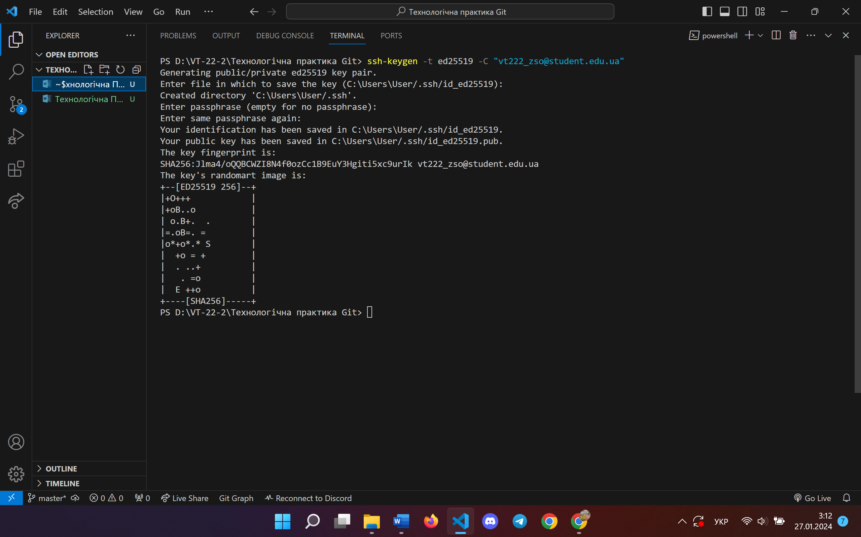

Рис 1.1 Генерацію SSH ключа

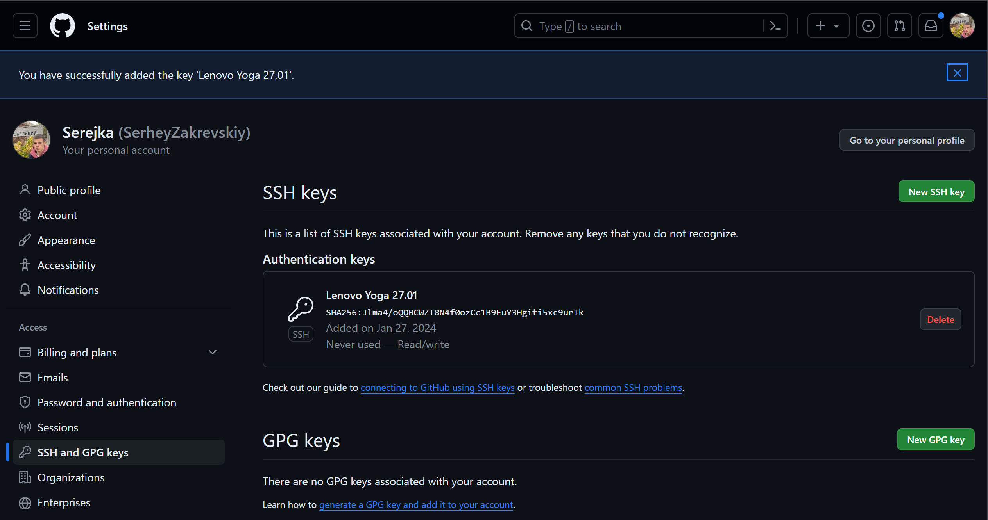

Рис 1.2 Зберегли SSH-ключ на github

* Створіть файл README.md та внесіть у нього інформацію за допомогою markdown-розмітки за таким прикладом:

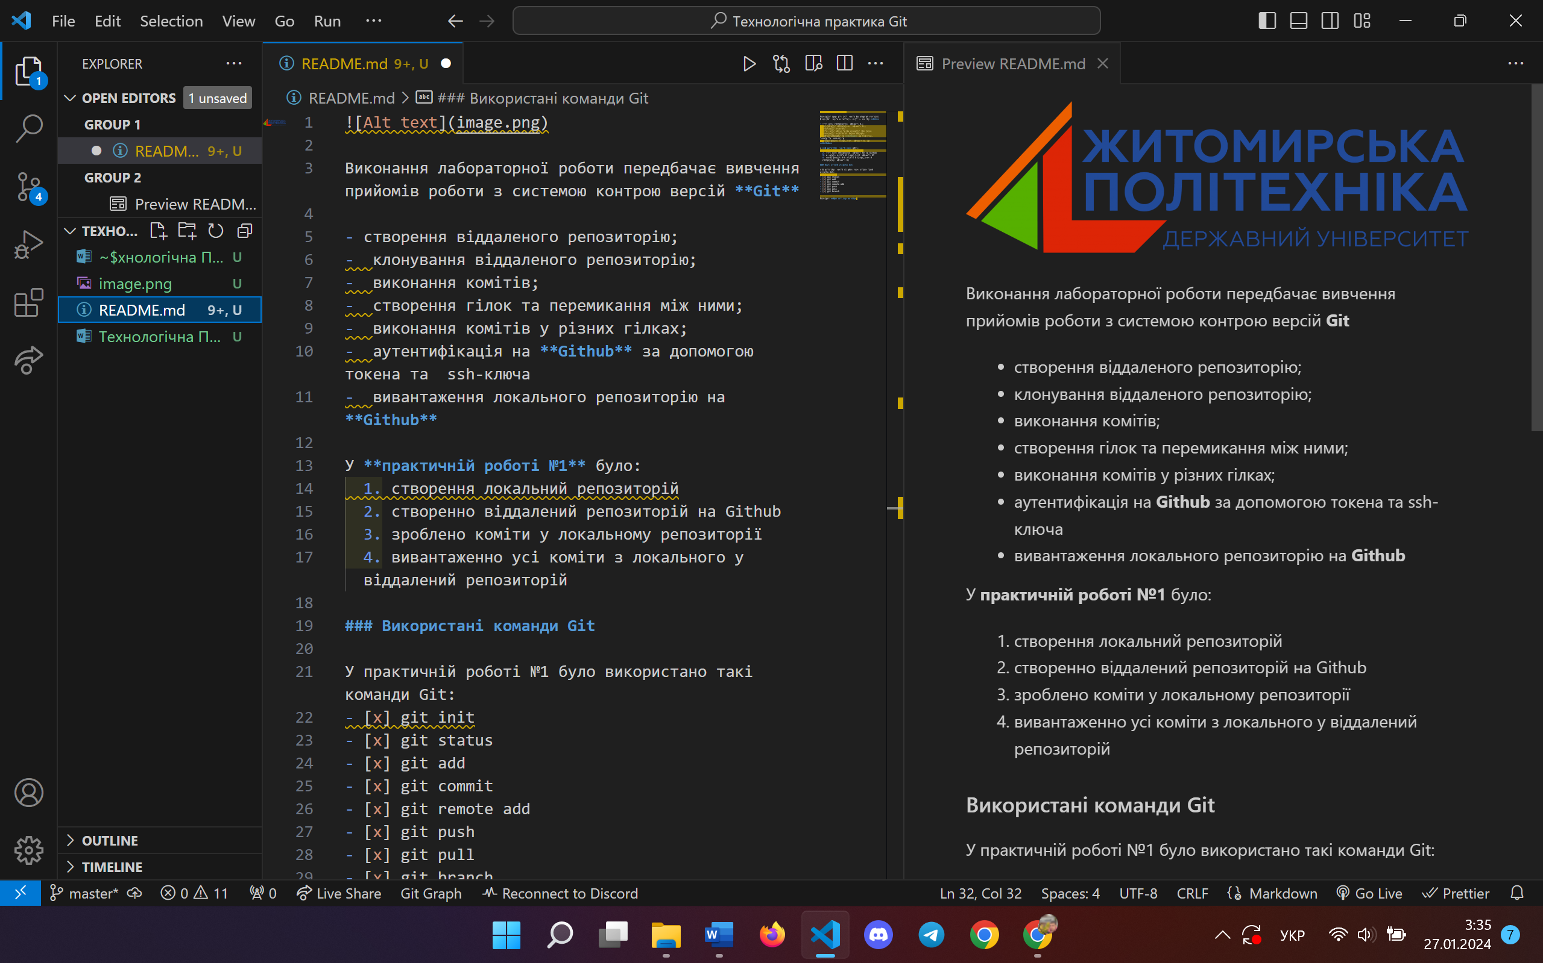

Рис 1.3 Створення та заповнення README.md

* Зробіть коміт.

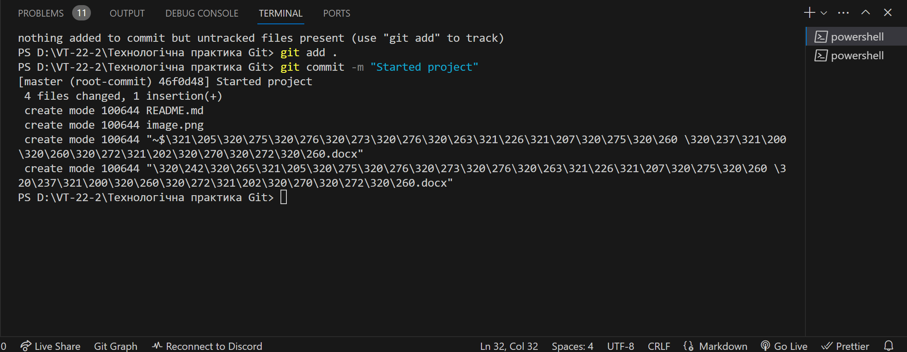

Рис 1.4 добавили в індекс та закомітили

- Створіть файл файл .gitignore, у якому будуть ігноруватися:

директорії:

* Bin
* Obj
* .vs
* .idea

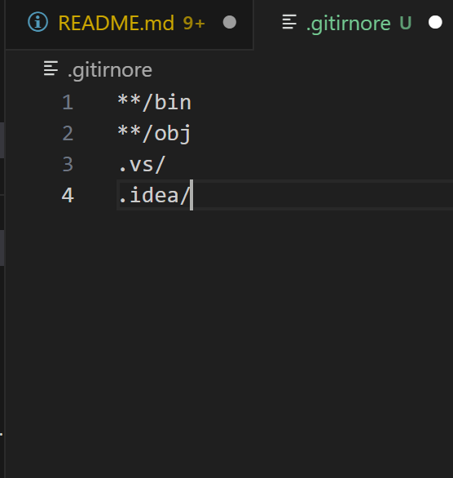

Рис 1.5 Створення файлу .gitignore та додавання файлів і директорії які мають бути проігноровані системою Git